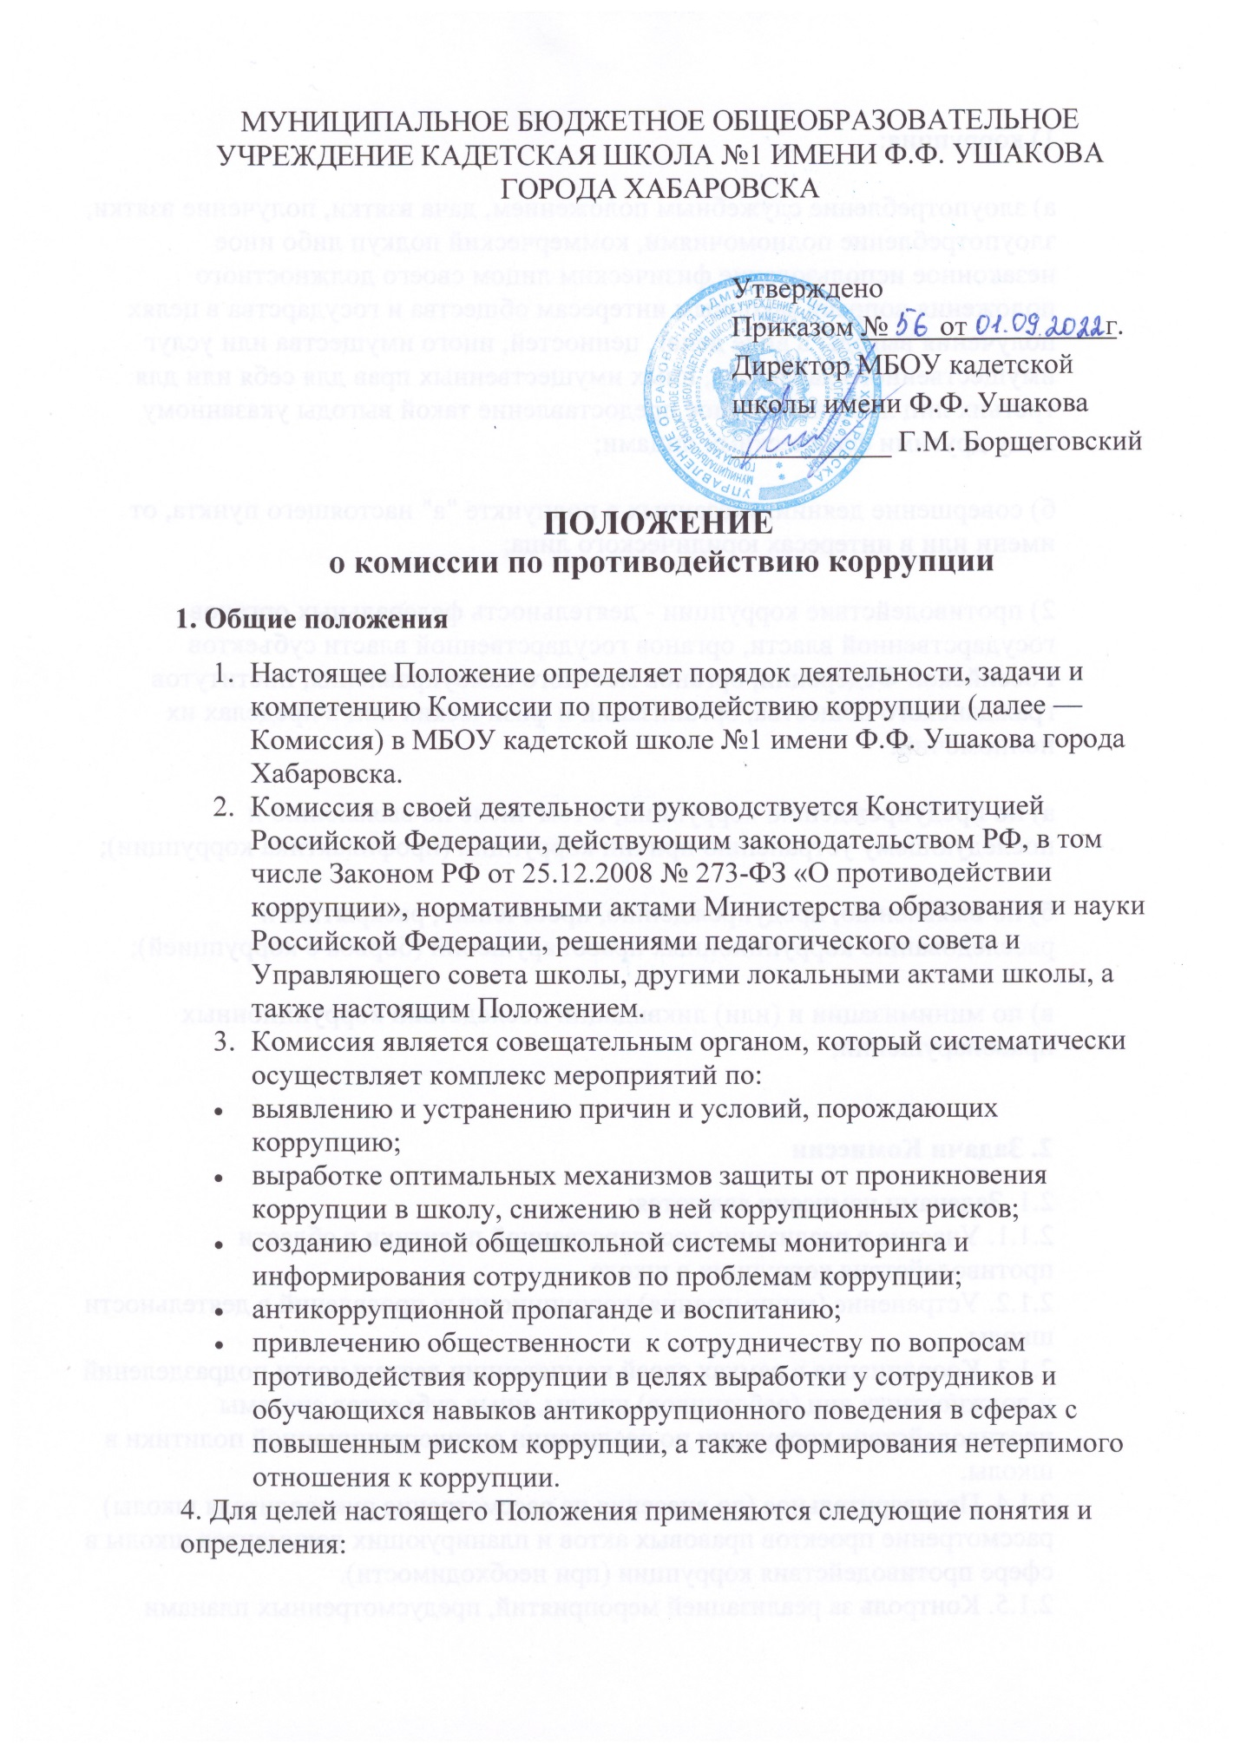

МУНИЦИПАЛЬНОЕ БЮДЖЕТНОЕ ОБЩЕОБРАЗОВАТЕЛЬНОЕ УЧРЕЖДЕНИЕ КАДЕТСКАЯ ШКОЛА №1 ИМЕНИ Ф.Ф. УШАКОВА ГОРОДА ХАБАРОВСКА

Утверждено
Приказом № от г.
Директор МБОУ кадетской
школы имени Ф.Ф. Ушакова

___________ Г.М. Борщеговский

ПОЛОЖЕНИЕ
о комиссии по противодействию коррупции
1. Общие положения
- Настоящее Положение определяет порядок деятельности, задачи и компетенцию Комиссии по противодействию коррупции (далее — Комиссия) в МБОУ кадетской школе №1 имени Ф.Ф. Ушакова города Хабаровска.
- Комиссия в своей деятельности руководствуется Конституцией Российской Федерации, действующим законодательством РФ, в том числе Законом РФ от 25.12.2008 № 273-ФЗ «О противодействии коррупции», нормативными актами Министерства образования и науки Российской Федерации, решениями педагогического совета и Управляющего совета школы, другими локальными актами школы, а также настоящим Положением.
- Комиссия является совещательным органом, который систематически осуществляет комплекс мероприятий по:
- выявлению и устранению причин и условий, порождающих коррупцию;
- выработке оптимальных механизмов защиты от проникновения коррупции в школу, снижению в ней коррупционных рисков;
- созданию единой общешкольной системы мониторинга и информирования сотрудников по проблемам коррупции;
- антикоррупционной пропаганде и воспитанию;
- привлечению общественности к сотрудничеству по вопросам противодействия коррупции в целях выработки у сотрудников и обучающихся навыков антикоррупционного поведения в сферах с повышенным риском коррупции, а также формирования нетерпимого отношения к коррупции.
4. Для целей настоящего Положения применяются следующие понятия и определения:
1) коррупция:
а) злоупотребление служебным положением, дача взятки, получение взятки, злоупотребление полномочиями, коммерческий подкуп либо иное незаконное использование физическим лицом своего должностного положения вопреки законным интересам общества и государства в целях получения выгоды в виде денег, ценностей, иного имущества или услуг имущественного характера, иных имущественных прав для себя или для третьих лиц либо незаконное предоставление такой выгоды указанному лицу другими физическими лицами;
б) совершение деяний, указанных в подпункте "а" настоящего пункта, от имени или в интересах юридического лица;
2) противодействие коррупции - деятельность федеральных органов государственной власти, органов государственной власти субъектов Российской Федерации, органов местного самоуправления, институтов гражданского общества, организаций и физических лиц в пределах их полномочий:
а) по предупреждению коррупции, в том числе по выявлению и последующему устранению причин коррупции (профилактика коррупции);
б) по выявлению, предупреждению, пресечению, раскрытию и расследованию коррупционных правонарушений (борьба с коррупцией);
в) по минимизации и (или) ликвидации последствий коррупционных правонарушений;

2. Задачи Комиссии
2.1. Задачами комиссии являются:
2.1.1. Участие в реализации государственной политики в области противодействия коррупции в школе.
2.1.2. Устранение (минимизация) коррупционных проявлений в деятельности школы.
2.1.3. Координация в рамках своей компетенции деятельности подразделений и должностных лиц (работников) школы, иных субъектов системы противодействия коррупции по реализации антикоррупционной политики в школы.
2.1.4. Предварительное (до внесения на рассмотрение руководителя школы) рассмотрение проектов правовых актов и планирующих документов школы в сфере противодействия коррупции (при необходимости).
2.1.5. Контроль за реализацией мероприятий, предусмотренных планами
противодействия коррупции в школе.
2.1.6. Организация антикоррупционного образования участников образовательных отношений.
2.1.7. Рассмотрение в рамках своей компетенции уведомлений и деклараций по вопросам устранения конфликта интересов.
2.1.8. Решение иных задач, предусмотренных законодательством Российской
Федерации о противодействии коррупции.

3. Направления деятельности Комиссии

3.1. Основными направлениями деятельности комиссии являются:
3.1.1. Осуществление координации деятельности по реализации антикоррупционной политики в школе.
3.1.2. Анализ коррупционных рисков, выявление причин и условий, способствующих совершению коррупционных правонарушений в школе, и подготовка предложений по их устранению.
3.1.3. Выработка рекомендаций для практического использования по предотвращению и профилактике коррупционных правонарушений в деятельности школы.
3.1.4. Взаимодействие с правоохранительными органами по реализации мер, направленных на предупреждение (профилактику) коррупции и на выявление субъектов коррупционных правонарушений.
3.1.5. Оказание консультативной помощи субъектам антикоррупционной политики школы по вопросам, связанным с применением на практике общих принципов служебного поведения сотрудников, а также обучающихся и других участников образовательных отношений.

4. Порядок формирования и деятельность Комиссии
4.1. Состав членов Комиссии рассматривается и утверждается на общем собрании работников школе. Ход рассмотрения и принятое решение фиксируется в протоколе, а состав Комиссии утверждается приказом директора.
4.2. В состав Комиссии входят 5 человек:
- представители от педагогического состава – 2 чел;
- представители учебно-вспомогательного персонала;
- представители от Управляющего совета;
  - . Присутствие на заседаниях Комиссии ее членов обязательно. В случае отсутствия возможности членов Комиссии присутствовать на заседании, они вправе изложить свое мнение по рассматриваемым вопросам в письменном виде.
  - Заседание Комиссии правомочно, если на нем присутствует не менее двух третей общего числа его членов. В случае несогласия с принятым решением, член Комиссии вправе в письменном виде изложить особое мнение, которое подлежит приобщению к протоколу.
4.5. Член Комиссии добровольно принимает на себя обязательства о неразглашении сведений, затрагивающих честь и достоинство граждан и другой конфиденциальной информации, которая рассматривается (рассматривалась) Комиссией. Информация, полученная Комиссией, может быть использована только в порядке, предусмотренном федеральным законодательством об информации, информатизации и защите информации.
4.6. Из состава Комиссии председателем назначаются заместитель председателя и секретарь.

  - Заместитель председателя Комиссии, в случаях отсутствия председателя Комиссии, по его поручению, проводит заседания Комиссии. Заместитель председателя Комиссии осуществляют свою деятельность на общественных началах.
4.8. Секретарь Комиссии:
- организует подготовку материалов к заседанию Комиссии, а также проектов его решений;
- информирует членов Комиссии о месте, времени проведения и повестке дня очередного заседания Комиссии, обеспечивает необходимыми справочно-информационными материалами.
Секретарь Комиссии свою деятельность осуществляет на общественных началах.
4.9. Комиссия проводит заседания по мере необходимости.
4.10. Члены комиссии осуществляют работу в комиссии на общественных началах.
Члены комиссии не вправе делегировать свои полномочия иным лицам.
4.11 Члены комиссии обязаны:
4.11.1 присутствовать на заседании комиссии, участвовать в обсуждении
рассматриваемых вопросов и выработке решений;
4.11.2 в случае необходимости направить секретарю комиссии свое
мнение по вопросам повестки дня в письменном виде.
Лицо, исполняющее обязанности должностного лица, являющегося членом комиссии, принимает участие в заседании комиссии с правом совещательного голоса.
Лица, участвующие в заседаниях комиссии, обязаны не разглашать сведения,
составляющие охраняемую законом тайну, конфиденциальную информацию, а также информацию, позволяющую установить персональные данные лиц, направивших обращения о коррупции.
5.6. Заседание комиссии ведет председатель комиссии или по его поручению
заместитель (один из заместителей) председателя комиссии.
Решение комиссии считается правомочным, если на ее заседании присутствует не менее половины членов комиссии. Решения принимаются большинством голосов присутствующих на заседании членов комиссии. В случае равенства голосов решающим является голос председательствующего на заседании комиссии.
Заседание комиссии оформляется протоколом с указанием даты и места заседания, сведений о явке членов комиссии и лиц, приглашенных на заседание комиссии, содержания рассматриваемых вопросов, а также сведений о принятых решениях. Протокол подписывается ответственным секретарем комиссии и утверждается председательствующим на заседании комиссии.

4. Полномочия Комиссии
4.1. Комиссия координирует деятельность школы по реализации мер противодействия коррупции.
4.2. Комиссия вносит предложения на рассмотрение на общем собрании работников школы по совершенствованию деятельности в сфере противодействия коррупции, а также участвует в подготовке проектов локальных нормативных актов по вопросам, относящимся к ее компетенции.
Участвует в разработке форм и методов осуществления антикоррупционной деятельности и контролирует их реализацию.
Рассматривает предложения о совершенствовании методической и организационной работы по противодействию коррупции в школе.
Содействует внесению дополнений в локальные нормативные акты с учетом изменений действующего законодательства.
4.3. В зависимости от рассматриваемых вопросов, к участию в заседаниях Комиссии могут привлекаться иные лица, по согласованию с председателем Комиссии.
4.4. Решения Комиссии принимаются на заседании открытым голосованием простым большинством голосов присутствующих членов Комиссии и носят рекомендательный характер, оформляется протоколом, который подписывает председатель Комиссии, а при необходимости, реализуются путем принятия соответствующих приказов и распоряжений директора, если иное не предусмотрено действующим законодательством. Члены Комиссии обладают равными правами при принятии решений.

5. Председатель Комиссии
5.1. Определяет место, время проведения и повестку дня заседания Комиссии, в случае необходимости привлекает к работе специалистов.
Информирует Управляющий совет школы о результатах реализации мер противодействия коррупции.
Дает соответствующие поручения своему заместителю, секретарю и членам Комиссии, осуществляет контроль за их выполнением.
Подписывает протокол заседания Комиссии.
5.2. Председатель Комиссии и члены Комиссии осуществляют свою деятельность на общественных началах.
6. Внесение изменений
6.1. Внесение изменений и дополнений в настоящее Положение осуществляется путем подготовки проекта Положения в новой редакции заместителем председателя Комиссии.
6.2. Утверждение Положения с изменениями и дополнениями директором школы осуществляется после принятия Положения решением Педагогического совета школы.
7. Порядок создания, ликвидации, реорганизации и переименования
7.1. Комиссия создается, ликвидируется, реорганизуется и переименовывается приказом директора.

